Установка сигнализации
Здесь описанна установка сигнализации Tomahawk TW-9020 на Фит 2002г. Данная инструкция пременима и для других сигнализации т.к. они почти все одинаковые =)
Для начала разбираем (для удобства работы):
1. Панель приборов. Опускаем руль вниз, руками акуратно достаем "очки", откручиваем 4 самореза, достаем внутрености, отворачиваем еще 6 саморезов и снимаем козырек, отключаем 3 разьема и
вынимаем панель приборов.
2. Рулевая колонка. Откручиваем 3 замореза с низу, и располовиниваем используем тока руки! Иначе попортите. Нужно по углам нажать на верхние половинки - там защелки.
3. Небольшая понелька под рулем, где предохранители. Снимаем 1 панель, вторую - открутить 2 самореза сверху и потинуть ее за тотже конец что и превую. Так дырка больше получается - удобнее.
Подключаем силовой кабель.
Красный с сигнализации на Белый
Желтый на Черно\Желтый
Синий не подключен
Зеленый на Желто\Черный
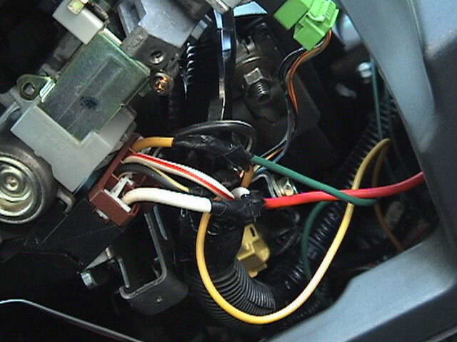

Распиновка силового разъема для установки другой сигналки
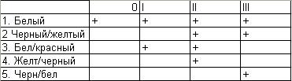

Стартерные цепи подключил не на самом замке. Это для того чтобы не резать провод и можно было все вернуть назад.
Черно\Желтый(толстый) на Черно\Белый в блок предохранителей
Черно\Желтый(тонкий) на Черно\Белый ИЗ блока предохранителей
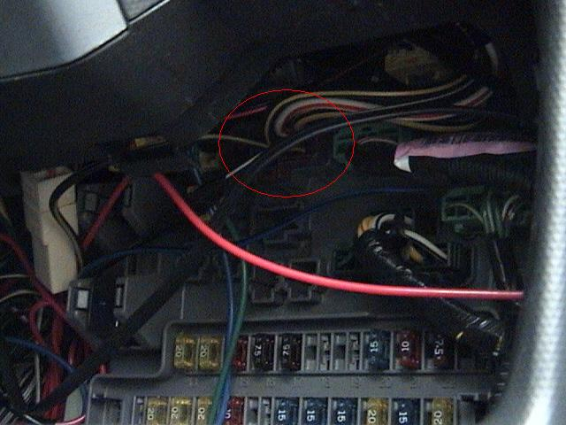

Управление ЦЗ
На картинке все видно, но предварительно нужно сверится с интрукцией по установке сигнализации. Как правило нужно собрать предварительную схему т.к. сигналка может управлять не только ЦЗ, но и просто солиноидами напрямую. Управляющие импульсы от сигналки подключить к проводам как на фото. ЦЗ на фите управляется "+".
Контроль заведенного двигателя
1. контроль взял по датчику давления, на картинке вывод на лампочку давления масла.
2. Контроль заведенного двигателя "повесил" на сигнал тахометра (в зеленой колодке щитка приборов синий провод). Спасибо Дядя Фёдор
Этот разъем находится на панели приборов, самый правый если на нее смотреть.
